УРОК № 6 ПЛАНЕТОХОД
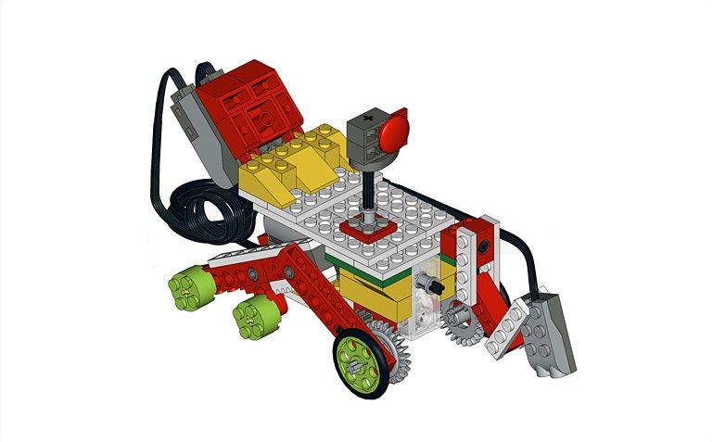
КОД ПРОГРАММЫ
